
.

Colegio Nuestro Tiempo - R.B.D.: 14.507-6
Profesora: Francisca Lizama/ psicopedagoga Javiera Marambio
Guía Matemáticas 3° Básico
8° semana

CORREO ELECTRÓNICO | Tía Francisca : profefranciscalizama@gmail.com
OBJETIVO DE APRENDIZAJE | Leer y representar números menores que 1000, identificando el valor posicional de las cifras.

Queridos estudiantes, espero se encuentren bien junto a sus familias, les mando un abrazo apretado con mucho cariño. Los extraño muchísimo y espero que nos veamos pronto, hasta entonces, cuídense mucho y sigan trabajando en sus guías tan bien como hasta ahora.

Actividad
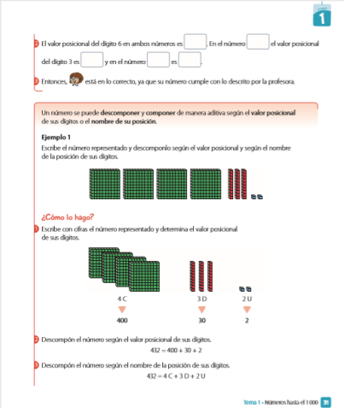
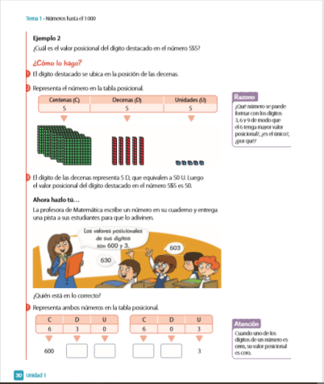
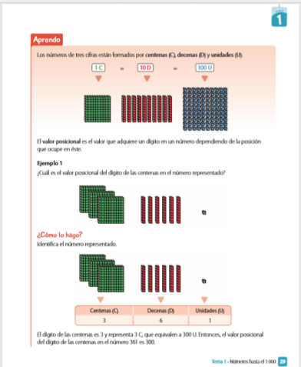
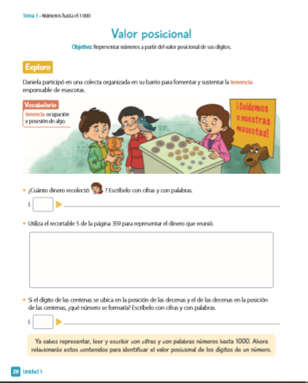
1.- Trabaja en el texto del estudiante desde la página 28 hasta la página 34.

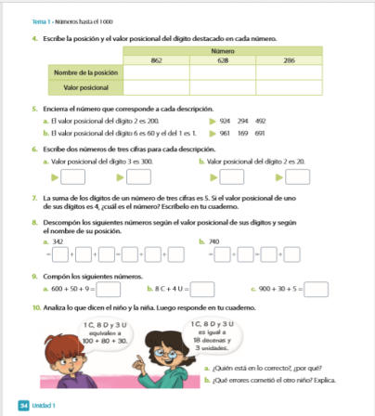
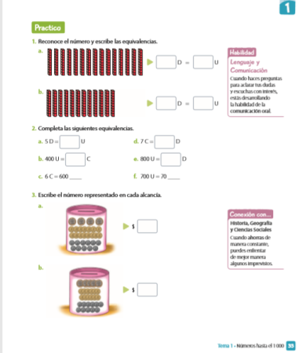
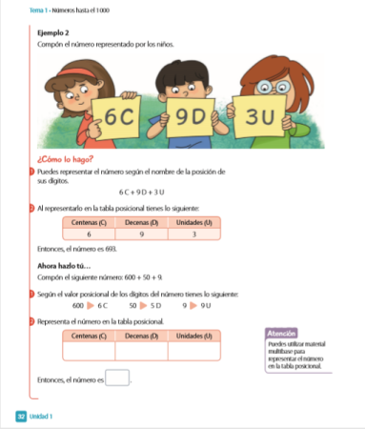

2.- En el texto hay indicaciones de Cómo debes realizar los ejercicios. Léelos atentamente y si tienes dudas, contáctame al correo electrónico. Responderé a la brevedad.
3.- Debes realizar los ejercicios en el mismo libro. ¡Vamos tú puedes!

